師資培育機構及小學現場對職前教師
科學學科教學知識成長影響之研究
連思漢、熊召弟
國立臺北教育大學自然科學教育學系暨研究所
2
1
碩士班研究生 教授

摘 要
本研究旨在探討當今台灣師資教育環境急速變遷中，師資培育機構與小學現場對職前教師教學實習間(3週集中實習至半教育實習階段）科學教學專業成長之影響。本文主要以主修科學的理行及主修數學教育的數明2位女性職前教師為個案，藉由觀察、晤談以及「科學學科教學協助強度覺知量表」收集資料，並以學科教學知識角度分析師培機構及小學現場對兩位個案的科學教學知識專業成長的影響。研究發現：(1)職前教師在這階段知覺到小學現場的協助優於師資培育機構的提供，一般而言，師培機構著重課程、教學及評量等知識的培訓，較欠缺相關學校情境及學生方面知識之薰陶；(2)職前教師在教育實習期間，大學教授與實習學校教師進行之對話模式（教案、教學觀摩、檢討會、教學影片會談）增進職前教師科學學科教學知識建構的省思；(3)自然科輔導老師及班級導師對職前教師的科學教學專業成長有直接及具體的影響。本研究結果可提供師資培育機構及小學現場規劃國小科學師資培育時之參考。

關鍵詞：科學教師、學科教學知識、教師專業成長

前 言
一、研究背景
教學不單只是概念上的瞭解，而是適應這樣的瞭解然後加以呈現。PCK即關注在教師如何將學科內容知識轉化為可與學生先前知識或性向聯結的呈現方式。Shulman（1987）認為學科教學知識（Pedagogical Content Knowledge）是教師所獨特具有的一種混合著學科知識與教學法的知識，能組織特別的主題或議題並在教學上加以呈現，使學習者習得多變的興趣與能力。直到今日，PCK的概念仍然受到許多的關注和研究。
對於職前教師而言，所謂的有效專業學習與發展，乃是個人知識能在持續開放而理性的思維過程中，不斷融入個人接受師資培育的受教經驗，以及與學校現場接觸的經驗，檢視並面對自己所學習的理論與學校現場中教師實際使用理論間的矛盾與不一致，藉以衝擊並改變自己慣用的思維邏輯與行為模式（陳美玉，2005）。可見得師資培育機構與小學現場是促進小學職前教師專業成長的重要場所，有關職前教師如何學習教學的研究也顯示以學校現場為主的實習課程是師資培育過程的核心角色。職前教師在畢業前，先經由集中實習（三週）建立初步的專業能力，隨後再進入國小進行學士後的大五教育實習（半年）。王美芬（2007）指出實習的成功與否有許多因素，小學輔導教師、實習機構、大學指導教授及職前教師本身都是重要的影響因素，但以小學輔導教師的功效最為顯著。熊召弟（2007）認為為實習學生安排的實習輔導方案應以三角整合的方式，平衡各關係人對實習輔導歷程的世界觀，形成對實習學生及他未來的學生最佳的專業成長課程。因此，大學與小學的合作對師資永續成長的積極面有絕對必要的功能，但是兩者之間應該是平等立場，不斷藉由對話揉和出使職前教師與中小學生有最大獲利的學習總目標。
張德銳（2002）認為師資培育應確保職前教師獲得並運用其專業與教學知能，同時發展個人理論與實務知識。王美芬（2007）指出大學指導教授在集中實習前應先安排職前教師進行微試教，並前往小學觀摩教學。集中實習時除參與討論會時提供意見外，並需評估職前教師教學日誌、反思、改進方案等。在大五教育實習期間，大學指導教授應主動利用不同管道（如電話、e-mail、實習月報告、實習歷程檔案）聯絡實習生、關懷其教學及行政實習狀況，返校座談時亦應多提供甄試或檢定考試的訊息。大學指導教授也應扮演教學理論提供者和支持者，尤其在教學設計、學生輔導、教法、課程等之理論需與實習生討論，或在教學檢討時提醒並介入，以檢核理論。
然而，職前教師在實習歷程中，其學科教學知識的樣貌究竟為何？高榮成、段曉林(1995)研究一位化學科實習教師發現其學科教學知識偏重在學生與教學方面的發展，學科知識方面並沒有明顯的增加。Gess-Newsome & Lederman（l993）探究十位職前生物教師，發現其學科教學知識呈現不穩定的狀態，特別是學科內容知識的不充分，影響其教學表徵的順暢。黃麗娟(1995)研究三位職前化學教師也與Gess-Newsome & Lederman有相同的發現，此外，她還指出職前教師對學生的認知不足，也特別懼怕教室方面的管理。孫敏芝(2006) 研究40位大五實習學生發現實習學生對兒童學習特質的理解是其教學知識中最弱的一環，不過她也指出透過實習的實務磨練，實習學生可從不斷累積的教學經驗中，淬鍊出更豐富的學科教學知識。從上述研究中可以得知，職前教師在進入小學現場教學時，其學科知識、情境知識與學生知識都是相當不足的。
面對未來，「師資教育」扮演著更重要的角色，而其中科學師資的養成是亟待提升的工作之一，因為學習者如果了解科學建構的歷程，將會學到如何判斷知識的合理性，才有可能成為具有理性、有判斷力的公民，也才能適應未來的生活（王靜如，2003）。小學教學現場變化莫測，學生學習特質迥異，班級內互動的微妙關係如同奇特吸引子無法正確估量，職前教師面對此一動態情境，應如何帶領孩子獲得最佳的學習，不僅考驗著職前教師的能力與勇氣，也考驗著師資培育機構與小學現場對職前教師協助的能量與決心。本研究企圖以職前教師科學學科教學知識的改變情形，描述師資培育機構與小學現場如何協助職前教師邁向教學專業成長的歷程。

二、研究目的
本研究的目的在於透過觀察者參與的方式，探究國小職前教師於實習歷程中，覺知科學學科教學知識受到師資培育機構以及小學現場的協助情形，研究項目列述如下：

（1）探討師資培育機構及小學現場對師資生科學學科教學知識成長之影響。

（2）探討師資培育機構及小學現場對實習學生科學學科教學知識成長之影響。

文獻探討

- 學科教學知識
（一）學科教學知識之意義
Shulman(1986)是第一位提出PCK的人，他認為學科內容知識需透過教學融合呈現，指出PCK是一種經過「轉化」的知識。學科教學知識具有經驗性、反省性與實用性，教師從反省自己教學經驗中，累積許多教學的知識與策略，以利教學的實施，而為了使教學流暢，教師必須以最實用、最符合現場需求而不見得是教學理論的知識來處理教學實務。事實上，關於PCK的概念並沒有一種普遍被接受的定義，且不同領域其學科教學知識的成分是不盡相同的。
（二）科學教學中PCK之成分
PCK協助教師發展出一個架構去思考和評價他們的教學，包含如何描繪科學概念、學習者的反應以及事先預想教學情境可能會發生的問題（Veal et al., 2001）。Magnusson, Krajcik and Borko (1999)綜合科學教學中PCK之成份，其科學學科教學知識的架構如圖2-1-1所示，完整的描繪出科學教學的PCK。由圖2-1-1可窺探科學之教學是有相當的挑戰性，因此科學教師必須具備豐富的科學課程架構的知識、對學生瞭解的知識、特定科學主題教學策略的知識，方能勝任自然科之教學。
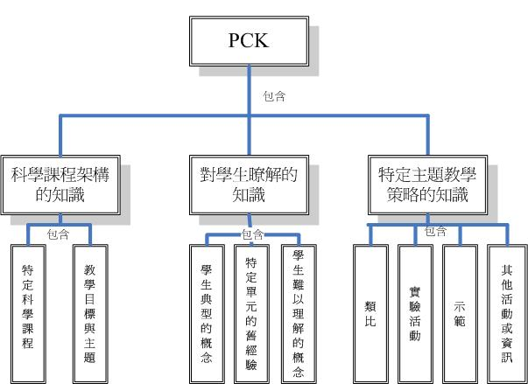
圖2-1-1 科學學科教學知識架構圖（Magnusson, Krajcik & Borko, 1999）

Gess-Newsome&Lederman(2001)則認為科學教師對教育情境的知識為科學學科教學知識的基礎。科學學科教學知識的內涵包括學生常見的迷思概念、特定的科學課程、特定議題教學策略、教授科學的目的等方面的知識。而一般教學知識和學科內容知識則分別影響科學學科教學知識範疇的形成範圍（引自潘靜儀，2007）。
（三）引進「建構主義」的動態觀點
Cochran, DeRuiter, and King（1993）認為教師的知識本質非靜態呈現，而是主動的不停地建構、不斷地發展。此不停建構的歷程與內外因素不斷的互動，並且隨時準備修正或顛覆，因此引入建構主義的觀點，提出學科教學知識的修正模式－「學科教學知曉」(Pedagogical content knowing, PCKg)，以knowing代替knowledge，如圖2-1-2所示。
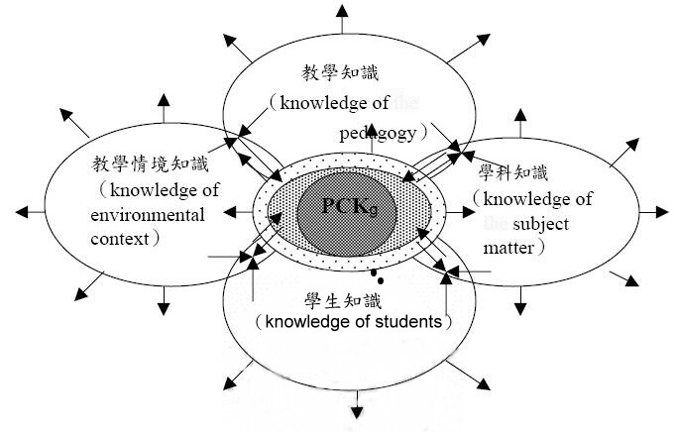
圖2-1-2 學科教學知曉的發展模式（Cochran et al., 1993）

學科教學知曉特別強調動態的性質並定義為對教師對教學、學科知識內容、
學習者的特質以及學習情境脈絡的綜合理解。

- 師資培育
（一）師資培育機構
台灣地區職前教師制度的主要依據法令由「師範學校法」開始嶄露頭角，其後「師範學校學生實習辦法」及「師範教育法」與「師資培育法」相繼呼應，逐步編織綿密的師資培育脈絡。隨著法律的修訂，師資培育機構已不再是師範體系獨佔的天地，一般大學均可加入培育教師的多元環境。亦因實習學生來源增多，各種學習背景的實習學生為單調的師資環境增添色彩，激發師範學生提升個人競爭力時，也同時產生師資培育過程是否周全的疑慮。國內當前師資培育是依據教育部公布的師資培育法（2005年6月22日修正）及師資培育施行細則（2004年8月11日修正），安排實習學生的教育實習課程（朱怡珊，2008）。
（二）實習輔導機制的問題
師資培育大學的困難點在於師資生為數不少，行政負荷過重，人力明顯不足，加上經費運用處處受限且短絀（朱怡珊，2008）。吳麗君、熊召弟（2007）指出身為師資培育者，在既有的沈重教學時數以及研究和服務的負荷下，我們奔波於臺灣南北甚至離島去探望實習教師，生理的疲累之外，還得承受資源不足所帶來的困擾。而在實習學校方面，各校對於實習學生的規定不一，有些學校對於如何輔導一位實習教師已建立一套流程與制度，有的學校對於如何輔導實習教師並未以提升職前教師專業能力為導向，而是以學校人力資源對待之。此外，實習教師本身的心態及遇到的實習輔導教師，也影響著教育實習的品質與成效（熊同鑫，2007）。

研究方法

一、研究架構
為瞭解職前教師教學專業成長以及與師資培育機構、小學現場互動之間的關係，本研究選擇以「學科教學知識（Pedagogical Content Knowledge），簡稱PCK」為教學專業成長的核心，融合Shulman（1987）對PCK描述的特徵、Cochran, DeRuiter, and King（1993）提及的「學科教學知曉模式」的整合型動態觀點以及連啟瑞（2008）發展的職前教師科學教學專業發展指標研究，採用學科知識、課程知識、教學知識、情境知識、評量知識、學生知識等六向度以分析職前教師覺知其在實習歷程中，師資培育機構、小學現場對其科學學科教學知識成長與轉變的影響。本研究界定各知識的內涵如圖3-1-1所示。

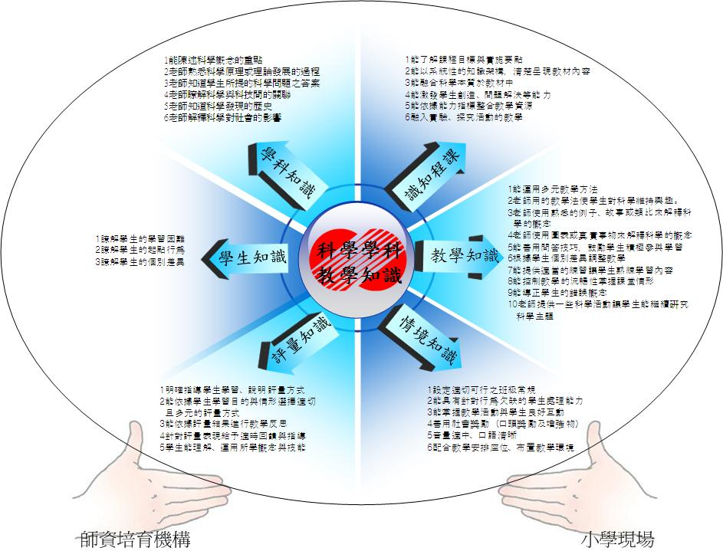
圖3-1-1 研究架構圖

二、研究對象
研究論及之師資生是指大四參加為時三週之集中實習的學生而言，其實習場域為臺北市兩所不同風格的國小（科學主修師資生於甲校實習，數學主修師資生於乙校實習），研究對象主要為科學主修（理行）及數學主修（數明）各1位女性師資生。在大五教育實習階段（半年），2位實習學生（理行與數明）繼續參與本研究，分別於桃園縣丙校及臺北市乙校進行實習。研究對象如下表3-1-1所示。
表3-1-1 研究對象整理簡表

系別 | 師資生化名 | 教學年級 |  | 自然科輔導老師/實習場域 |  | 教學內容
系別 | 師資生化名 | 集中實習 | 大五教  育實習 | 集中  實習 | 大五教  育實習 | 集中實習 | 大五教  育實習
科學主修 | 理行  （S1） | 5 | 6 | 陳老師/甲校 | 靜老師  /丙校 | 重力  力的大小與方向  摩擦力  磁力 | 氧氣和二氧化碳  奇妙的電磁鐵
數學主修 | 數明  （M3） | 5 | 2 | 吳老師  /乙校 | 美美老師  /乙校 | 棲地適應  動物的分類  求偶與生殖 | 磁鐵的秘密  磁鐵玩具DIY
（吳老師及美美老師同時也是數明實習期間的班級導師）
三、研究流程
集中實習期間(2008年4月至5月間的三個星期)共觀察2位師資生進行自然科教學計12節，期間並對研究對象進行攝影、訪談及問卷調查。2008年6月中旬，兩系帶師資生前往上海華東師大附設實驗小學及上海台商子女學校進行為期五天的參觀訪問，透過晤談及研究對象的札記來瞭解她們此行的收穫。在教育實習期間(2008年8月開始)，大學研究者與小學教師群在實習學生教學前會先進行「教案對話」，共同給予實習學生科學教學上的建議。觀察2位實習學生自然科教學共計12節，正式晤談共計12次。資料收集是以晤談轉譯、教學影片剪輯、研究對象反思札記、課室觀察記錄、座談會記錄為主，探討師資生、大學指導教授、小學教師群（班級輔導老師、自然科輔導老師、校長、主任等）對職前教師專業成長的議題。資料分析包含編碼、解釋評論、文件組織等過程，文件中I代表訪談，F代表研究者田野札記，比方說(I/S1-4-7)表示理行第4次訪談記錄中的第7頁。研究流程如下圖3-1-2。
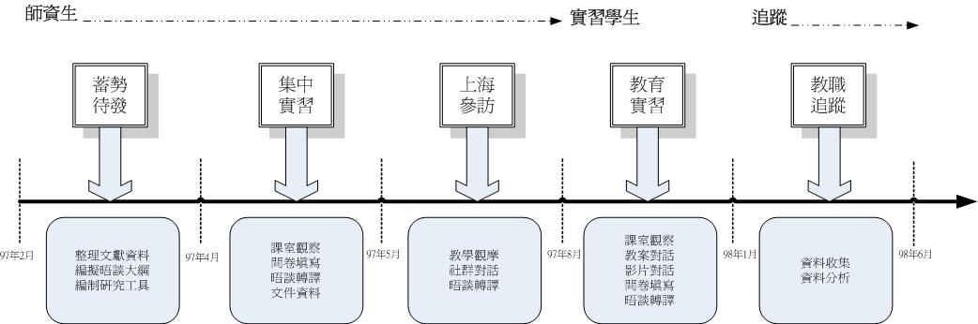
圖3-1-2 研究流程圖

四、研究工具
本研究使用的科學學科教學協助強度覺知量表是參考張德銳、李俊達、高紅瑛、簡賢昌、丁一顧等人依據教育部教師專業發展評鑑規準於96年4月15日編修的專業評鑑向度以及連啟瑞教授所編製的小學科學教師專業標準（未發表）進行統整，用以瞭解職前教師（包含師資生及實習學生）於實習過後，師資培育機構及小學現場對職前教師科學學科教學知識專業成長的協助情形。量表計有0～5六個數字，5代表協助程度最強，3代表協助程度居中，1代表協助程度最弱，沒幫助則以0來表示。之後再將師資生的意見轉換為師培機構及小學現場的得分情形，沒有幫助該項則計為零分，勾選1表示得1分，以此類推，每個主向度值是以細項目總得分（合計）及該值除以（總人數×題數）之平均數表示。

肆、研究結果
第一階段：集中實習期間師培機構及小學現場對師資生科學學科教學知識之施力點
一、大學指導教授著重協助師資生提升課程、教學及評量等方面的知識
大學指導教授有助於師資生課程知識、教學知識以及評量知識的增長，其中又以課程方面的協助最為明顯。

師資生在進入教學現場前會先與大學指導教授討論課程設計的內容。師
資生表示大學指導教授會針對自然科課程設計中活動的安排及教學流程
上給予建議，使課程內容更加有趣，活動之間的銜接也更加流暢。
(F/R-1-2)

理行表示大學指導教授在集中實習期間常常會到班上看她教學並給予建議，特別是在教學觀摩檢討會時，大學指導教授會給予她更多的回饋。數明表示在教學影片檢討會時大學指導教授能提供她許多教學上的建議，但主要是著重在數學科方面，包括教學前要如何引起動機，教學中要讓學生學到什麼重點，以及最後要如何做統整歸納等。
在評量知識方面，理行表示除了實作評量外，大學指導教授也建議她們可以透過學習單來評量學生是否確實記錄實驗結果，用以印證理論與實際。數明表示大學指導教授在實習前會要求她們要在各科教案中多設計一些評量的活動，以瞭解學生是否理解教學重點。然而，評量的內容、形式與目標似乎缺乏討論。
二、自然科輔導老師能協助師資生科學學科教學知識的全面提升
課室觀察時發現吳老師在學科知識方面給予數明許多回饋。比方說當數明在教卵生的定義時，曾提到雌性動物受精後將卵排出體外再發育成小動物，所需的養分由卵提供，這種生殖方式叫做卵生。吳老師則提醒數明要注意有些動物是體外受精的，如魚、蛙等動物，是先排出卵再受精。
在課程知識方面，理行與數明都表示在實際教學前會先將設計好的教案內容與自然科輔導老師討論。像理行就表示陳老師會提醒她注意該堂課的教學目標為何，隨時檢視課程設計內容是否真的可以讓學生達成預期的教學目標。數明表示吳老師建議她應該多設計一些以學生為中心的教學活動，比方說像小組討論或實驗操作等活動來活絡學習氣氛，盡量避免整堂課都採用教師講述的方式來進行。
在教學知識方面，在「力的單元」裡，理行讓學生進行滾球活動以體驗力有大小跟方向性，結果卻以混亂收場。陳老師建議理行實驗前應先告知學生不可隨意拋球以免損壞教室物品。吳老師稱讚數明製作ppt檔相當用心，不過他也提醒數明在ppt播放結束後，學生的注意力稍微渙散，應適時將學生引導回課程內容。
為了讓學生在特定的教學情境中建構出有效的理解，學習氣氛的掌握相當重要。在「重力」的教學活動裡，陳老師稱讚理行能運用牛頓發現地心引力的科學史來引起動機，但她也提醒理行對於課堂中行為不當的學生應該加以制止，以免影響其他學生學習的權利。吳老師則提醒數明在小組競賽活動時要注意遊戲的公平性，班級常規執行時要把握一致性及持續性的原則，方能有效落實。
在評量知識方面，陳老師在理行教完「磁力」的活動後，建議理行在實驗前應向學生說明觀察的重點，否則課堂中雖然看到學生拼命的玩磁鐵，卻沒有實際去觀察現象，就失去了實作評量的目的。吳老師建議數明要針對學生回答內容給予回饋，不是看學生答對就繼續往下教，而是要追問學生「你的答案是怎麼來的？」、「為何你有這樣的想法？」等問題，請學生發表他的想法，以判斷學生是否真的瞭解，也可把學生一些不錯的想法提出來和其他學生共同討論。
在學生知識方面，陳老師在集中實習期間不斷建議理行應該要試著多瞭解學生，鼓勵不愛發言的學生嘗試著表達出自己的意見，可以採取給予學生獎勵的方式以激發他們學習的動機。
三、班級導師能協助師資生提升更多的情境知識與學生知識
在情境知識方面，理行表示從班級導師那邊獲益最多的就是關於班級經營的技巧。班級導師會跟理行分享教學現場裡可能遭遇到的狀況，並以自身的經驗告訴理行如何處理。數明表示觀察吳老師的教學時學到了許多班級經營的技巧，當自己實際教學時會加以仿效，如此一來不僅學生能夠遵循自己的口令行事，另一方面也有助於班級秩序的掌控。

S1:導師會告訴我如何使用獎勵制度增進學生學習的外在動機、如何跟
家長聯繫、如何辦理戶外活動、班級活動如何邀請家長、如何有技
巧的告訴家長關於學生在學校的表現等。(I/S1-3-2)

在學生知識方面，班級導師會跟師資生分享學生的相關背景及學習狀況，有助於師資生瞭解學生的學習困難及個別差異。理行表示自己會向導師詢問學生的背景，導師也會提供她一些輔導學生的方法。數明也表示從吳老師那邊能得知學生的個性及背景，當她在課堂中遇到學生出現不當行為時，課後她會尋求吳老師的協助。吳老師會告訴她學生有這種行為的可能原因，並提供輔導學生的方法。
四、行政人員主要提供師資生教學方面的資源，但亦能給予師資生教學上的建議
理行表示在進入甲校前，校長就曾多次詢問她們需不需要相關的教學器材與設備，並主動提供許多教學上的資源供她們使用。數明也表示乙校校長允許她們隨時可以進出輔導室影印教學相關資料的權利，讓她們在教學工作的準備上更加便利。行政人員對師資生科學學科教學知識的幫助雖然不如大學指導教授、自然科輔導老師或是班級老師來的多，但是仍是重要的推手。理行表示向教務主任時常到各班觀看她們教學並提供許多教學上的建議。數明也表示在教學影片檢討會上，校長及主任們會輪流出席並給予她們教學上的回饋。

第二階段：教育實習期間師培機構及小學現場對實習學生科學學科教學知識之施力點
一、師資培育機構對實習學生科學學科教學知識發展的協助
（一）大學指導教授透過國外教育參訪、返校座談、教學觀摩及演示等方式來協助實習學生科學學科教學知識的發展
上海參訪回來後，理行與數明表示在如何促進學生主動思考及探究教學的運用方面獲益良多，她們期許自己在自然科的教學上應多讓學生主動探究學習。

S1：在自然科的教學上應該要著重在讓學生主動探究學習，教師則站在
引導者或協助者的角色，讓學生經由操作過程中獲得科學知識。像
這次上海高級教師的課程設計就能讓學生學會運用器材連接電線跟
電池盒等形成通路，十分的生活化。(I/S1-4-7)

教育實習期間，理行與數明在自然科教學時所使用的探究層次確實有所提升，而在問答技巧的運用上，也能從原先待答時間不足或是自問自答的狀況改變為深層的引導學生思考，並能善用 POE教學策略。
在指導實習學生方面，兩位大學指導教授有不同的方式。理行表示返校座談時，指導教授會提醒她們平時在國小教學時就應該要思考如何將創意融入於課程中，而課程設計的內容也要更生活化，以符合學生的日常生活經驗。理行的指導教授為了讓學生能在實習結束後順利的考上正式教師，因此在返校座談時經常和實習學生分享以前學長姐考上的經驗，並邀請甲校的主任舉辦一場教師甄試的模擬情況，讓學生有上台試教及口試的經驗。數明表示大學指導教授告訴她自然科的實驗有許多變因可以讓學生探討，如果能夠激發學生平時就養成主動探究的習慣，那教學才算是成功。此外，教授也要求數明要觀摩同儕2到3次的教學演示。
（二）大學研究者透過教案對話及影片對話等方式來協助實習學生科學學科教學知識的發展
理行表示教案及影片對話時，大學研究者對理行在課程及教學方面的知識幫助頗多。在教案對話時，大學研究者建議理行把能力指標與具體目標加以整合，否則雖然能力指標列了很多，但卻看不出在那個教學活動裡有確實達成。而當目標整合出來以後，還要去思考如何適當的提問才讓學生達成這個目標。而在影片對話時，大學研究者提醒理行提問時則應該多請幾位學生發表自己的看法後再與學生做深入的討論，而在教導學生科學概念時最好都能以實驗的方式呈現，讓學生親自操作更能增加說服力。

S1：影片對話讓我對教學產生一些新的想法，可以運用在下次的教學裡
。很多地方自己平常不會去注意，但是透過教授的觀點可以發現自
己的缺失。(I/S1-11-8)

數明也表示大學研究者在教案對話跟影片對話時的建議對她如何進行自然科的教學上幫助頗多。在教案對話時，大學研究者建議數明在多元教學方式的書寫上要順應自然科略做修正。而在影片對話時，大學研究者再次使數明知道讓學生自己實際動手操作來發現科學現象的重要性，並建議數明在往後的自然科教學上可以嘗試著帶領有興趣的學生做類似科展的小型科學探究。

M3：教授是站在支持者的角色，鼓勵我嘗試探究方式的教學方法，有助
於我在自然科教學時的信心。(I/M3-10-13)

（三）師資培育中心對實習學生科學學科教學知識發展的協助有限
理行與數明都一致表示師資培育中心對她們科學學科教學知識的發展上並不大。她們表示師資培育中心平時都是以電子信件的方式聯絡她們填寫實習的相關資料，並提醒他們實習應該要注意的事項，對於她們的教學上比較沒有幫助。而唯一有幫助的是在10月份的時候曾經舉辦過一場集體返校座談，理行與數明表示此次座談會讓她們在教師檢定及甄試上的準備更有概念，不過她們也表示下午的演講只能選擇一場，演講時間又只有一個半小時，不論是在研習場次或是演講時間上都是相當不足的。
二、小學現場對實習學生科學學科教學知識發展的協助
（一）自然科輔導教師是實習學生科學學科教學知識發展的關鍵人物
理行在教育實習時，向靜老師表示自己在集中實習期間始終找不到一個良好的自然科教學模式，靜老師為了幫助理行克服這個困難，主動邀請理行隨時都可以坐在教室後面看她上課，也鼓勵理行有機會也可以去觀摩校內其他自然科教師的上課方式。從靜老師身上理行學習到如何帶領學生進行小組合作學習的技巧，以及讓學生自己發現並說出科學知識的重要性。此外，靜老師平時所建立的循循善誘的問答方式、小組發表分享、書寫自然筆記的習慣，都有助於理行瞭解學生的學習狀況。靜老師也主動告訴理行如何帶領學生製作科學展覽的技巧與方法，在校內發明展及水火箭比賽期間，在靜老師的支持之下，理行有機會當成評審以深入瞭解學生的作品，使得理行有更多機會接觸到國小所舉辦的科學活動。
在美美老師的影響之下，數明能善用ppt、電子白板、魔術表演、遊戲等來營造教學情境，並學會如何公正的處理學生相處時所發生的紛爭。此外，美美老師告訴數明以往的實習老師常常在教學觀摩時設計了許多活動，學生們也確實玩得很開心，不過到頭來卻好像沒有學到什麼學科知識，因此提醒數明一定要想辦法評量學生的學習狀況，建議她可以採取學習單、習作、實驗活動等多元評量方式合併使用。美美老師也時常利用閒暇時間和數明分享班上學生的個別差異與學習困難，所以數明知道班上有哪些學生上課容易不專心或是哪些學科學習上會比較有困難，數明上課時就會特別留意。。
（二）班級導師能協助實習學生提升更多的情境知識與學生知識
在情境知識方面，理行表示導師會賦予班長管理秩序的重要任務，當導師在上課時尚未進到教室時，班長會主動帶領同學唸課文，使學生養成主動學習的習慣，而不會無事可做。此外，導師會利用計分板來要求學生的常規，如桌椅排列、地面整潔、小組秩序等，讓小組間彼此能夠互相提醒，增加小組凝聚力。而在學生的行為規範上，導師也時常表揚表現良好的學生，表現不好者則會先指出其行為，但不指出姓名，給予學生機會及警惕。在導師的影響之下，理行表示自己在自然科教學時逐漸了解到制止學生不當行為的重要性。而在學生知識方面，導師時常和理行分享如何針對學生個別差異以因材施教的方法，比方說對於過動的學生，會將他未完成的事項寫於聯絡簿通知家長，並予許他延後完成作業的繳交。
（三）行政人員及班群教師亦能協助實習學生發展科學學科教學知識
理行表示各處室主任中，教務主任對她教學上的幫助最大。教務主任積極的安排理行觀摩其他年級的教師教學，使得理行對班級座位何如安排、學生常規如何處理、教學方法如何使用等都有更進一步的瞭解。教案對話時教務主任也建議理行應該將具體目標、能力指標與教學活動相互配合，以及應該考量學生的先備知識與經驗等。此外，理行表示於四年級任教的廖老師也是她小時候的導師，所以她常常去觀摩廖老師上課，廖老師也樂於和理行分享她的教學及帶班經驗。
數明表示校長及各處室主任在教案對話時給了她許多的建議，而在教學檢討會時，她也從主任們的建議中瞭解到自然科實驗中控制變因以及讓每位學生從事探究學習活動的重要性。除了校長跟主任的協助之外，數明表示班群的教師們也能主動與她分享許多教學上的寶貴經驗，而她也常常觀摩班群老師的教學，這都有助於她教學知識與情境知識的增進。
三、科學學科教學知識受協助強度覺知量表分析
為瞭解實習學生感受師資培育機構及小學現場在教育實習期間對其教學成長的協助程度與集中實習有何不同，研究者一樣於教育實習結束後，邀請理行與數明填寫科學學科教學知識受協助強度覺知量表，結果如下表4-2-1及下圖4-2-1所示：
表4-2-1 兩位職前教師於實習期間之科學學科教學知識受協助強度覺知比較表

實習階段  主向度 | 集中實習 |  | 教育實習
實習階段  主向度 | 師培機構  協助程度 | 小學現場  協助程度 | 師培機構  協助程度 | 小學現場  協助程度
學科知識 | 2.33 | 2.33 | 2.09 | 2.5
課程知識 | 2.92 | 3.25 | 3.84 | 4.33
教學知識 | 2.00 | 3.35 | 2.80 | 3.70
情境知識 | 2.17 | 4.08 | 1.42 | 3.92
評量知識 | 2.10 | 3.40 | 2.40 | 3.90
學生知識 | 0.67 | 2.83 | 0.67 | 3.83
科學學科教學知識  (總平均) | 2.03 | 3.21 | 2.20 | 3.53

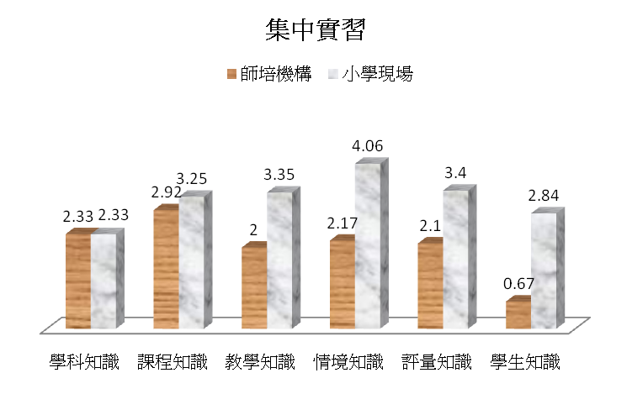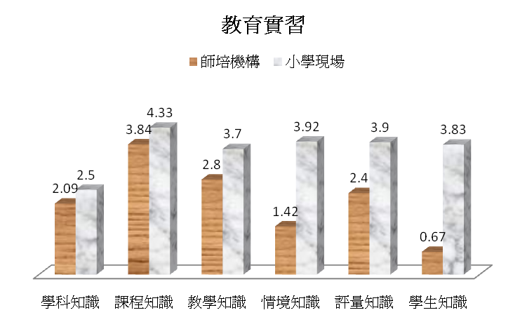
圖4-2-1兩位職前教師於實習期間之科學學科教學知識受協助強度覺知比較圖

由圖4-2-1中可以看出在教育實習期間，理行與數明認為她們的課程知識、教學知識與評量知識獲得師培機構及小學現場更多的協助，尤其在課程知識方面獲得高度的協助。原因除了與實習學生在教育實習期間有更多機會進行教學觀摩及演示之外，也與教育實習期間所進行的「教案對話」及「影片對話」模式的協助有密切的相關。在情境知識和學生知識方面，理行與數明仍表示師培機構對她們這方面知識的協助偏弱，而小學現場除了能夠持續提供她們較強的情境知識之外，對她們在學生知識方面的協助也隨著教育實習時間的增長而有所提升。然而不論是在集中實習或是教育實習期間，理行與數明覺知師培機構及小學現場對她們教學所需的科學學科知識方面的協助不夠明顯。此外，比起集中實習，理行與數明覺知自己的科學教學專業知能在教育實習期間受到師培機構及小學現場更多的協助，不過小學現場似乎能比師培機構提供更強的協助。
四、重要他人與實習學生的親疏關係及影響力
此外，進一步以問卷方式瞭解理行與數明在教育實習期間與重要他人（回饋者）相處的親疏關係，可得結果如圖4-2-2所示。同心圓中的核心角色分別代表理行(S1)與數明(M3)，越靠近核心者代表與她們的關係越密切，對她們的幫助也越多。越遠離核心者代表與她們的關係越疏遠，提供的協助也相對較少。圖中人物上方的符號代表實習學生感受重要他人對她們的幫助是正向(+)或是負向(-)。
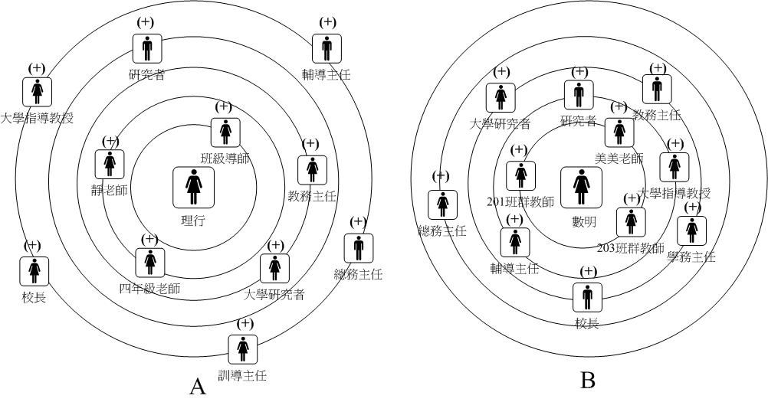
圖4-2-2 實習學生與重要他人親疏關係之漣漪圖

理行與數明一致認為所有的回饋者在教育實習期間都能提供她們正向的協助。而由圖4-2-2-A中可以看出理行覺得自己在教育實習期間受到班級導師最多的幫助，不過有五位回饋者位於最外圈，可見理行認為自己在教育實習期間受到回饋者的協助情形較為薄弱。相反地，由圖4-2-2-B中可以看出數明覺得二年級班群教師（包含美美老師）對她的幫助最大，而在靠近核心的兩圈裡也有六位教師與她的關係相當密切，可見數明在教育實習期間比起理行自覺受到更多回饋者的幫助。為了進一步瞭解圖4-2-2中重要他人對理行與數明的影響力是否與其親疏關係有關，研究者以問卷的方式請實習學生作答，所得結果如下圖4-2-3所示。圖中每個箭頭上共有五個點，越接近箭頭方向的點表示該箭頭上的人物對實習學生在科學教學專業成長的影響力越強，反之則表示影響力越弱。圖4-2-3顯示出小學方面的回饋者（8位）明顯比大學方面的回饋者（3位）來得多，且小學現場教師的影響力大於大學的回饋者；大學的回饋者的影響力又大於小學現場的行政人員。可見小學現場的班級導師及自然科輔導老師對實習學生在科學教學專業成長上有其舉足輕重的影響力量。
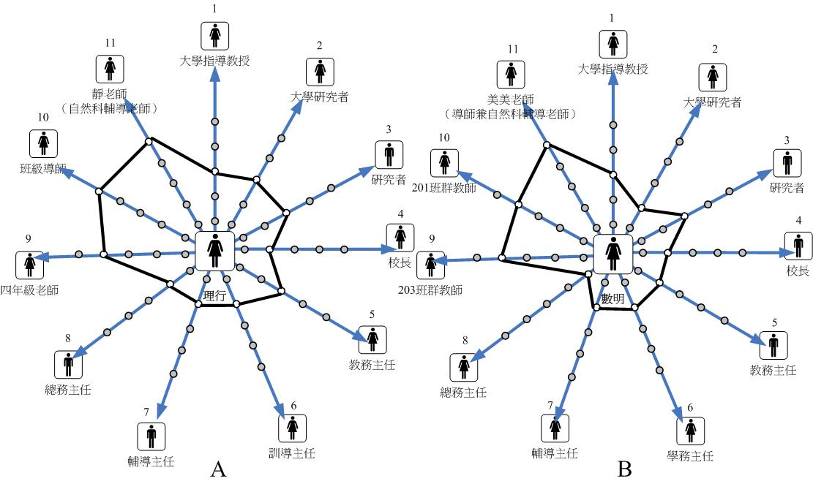
圖4-2-3 回饋者對實習學生科學教學專業成長影響力之蜘蛛圖
圖中1−3為大學方面的回饋者，4−8為小學現場行政人員，9−11為小學現場教師

由圖4-2-2-A與圖4-2-3-A可以發現理行雖然與大學指導教授的關係較為疏遠，但是大學指導教授對其科學教學專業成長仍具有一定程度的影響力。除此之外，大抵上與理行關係越密切者，對理行的科學教學專業成長的影響力也越大。而由圖4-2-2-B與圖4-2-3-B中可以獲得相同的結果，即與數明關係越密切者，對數明的科學教學專業成長的影響力確實也越大。

結論與建議

一、結論
從「科學學科教學知識受協助強度覺知量表」分析中我們發現，隨著教育實習時間的增長，小學現場能夠提供實習學生更多關於情境、評量、學生等方面的知識。而藉由國外教育參訪、教案對話及影片對話模式的推動，以及教學觀摩、教學演示、教學檢討會的舉行，也確實有助於實習學生科學學科教學知識的增長。然而，職前教師普遍覺得實習期間受到小學現場的幫助比起師資培育機構來的更大，尤其是師資培育機構沒有辦法提供職前教師充足的情境知識與學生知識，以及師資培育機構及小學現場對職前教師科學學科知識增長協助不足的情形，都值得我們高度重視。因此大學與小學如何彌補彼此不足之處，透過合作、對話與資訊分享等方式，發展夥伴關係，促進專業理論與實踐的結合，共同協助職前教師專業成長，進而達成三贏的局面，是未來值得思索的方向。
實習場域裡的重要他人（大學指導教授、自然科輔導老師、班級導師、其他教師等）是協助職前教師提升科學學科教學知識的幕後功臣及重要推手，使得職前教師能夠往科學教育專業成長的路上不斷邁進，尤其是小學現場的自然科輔導老師及班級導師對職前教師科學教學專業成長上更是有著舉足輕重的影響力量，因此必須審慎遴選實習輔導教師，方能落實教育實習的啟導制度。此外，在教育實習期間，數明比起理行更能與回饋者們維持親密的關係，因此也自覺在教學上受到更多的協助，可見人際關係的維持亦是提升職前教師專業成長的重要因素。

二、建議
（一）師資培育機構應加強職前教師關於學生及情境方面的知識
職前教師在進入小學現場實習前不僅不瞭解國小的生態，對於各年級學童的起點行為、如何因應學生的學習困難來進行輔導、以及如何配合學生的個別差異來因材施教都感到相當困惑。因此，師資培育機構除了要積極安排職前教師進入小學現場觀摩以了解小學情境外，未來在規劃課程時也應該思考如何讓職前教師對國小學童更加熟悉，方能增強職前教師對學童認知發展程度、先備知識與先備技能等方面的瞭解，並學會輔導一般學生或特殊學生的技巧與方法。
（二）師資培育機構與小學現場應發展密切合作的夥伴關係
在社會環境的變遷之下，師資培育機構已不能獨自關起門來辦教育，應積極發展與小學現場密切合作的夥伴關係，使職前教師的「培育」與「致用」能相互融合，以培養「適能適任」的優質良師。研究中發現不論是「教學影片檢討會」、「教學觀摩檢討會」或是「教案對話模式」，都有助於師資培育機構與小學現場彼此間的互動與溝通，並能提升職前教師的教學實務知識，促進其科學學科教學知識的發展。未來小學和大學的合夥範圍應該變得更加多元及廣闊。
（三）小學現場應提供職前教師多導師的配對制度
在職前教師自然科專業知能的成長上，自然科輔導教師扮演著舉足輕重的角色。自然科輔導教師對自然科教學的觀點、能力及技巧，無一不影響著職前教師在自然科教學時的表現，因此如何審慎遴選自然科輔導教師是職前教師在自然科教學專業成長中相當重要的一環。小學現場並不會特別強調自然科輔導老師的選任，甚至許多學校都是直接幫職前教師安排好班級輔導教師，而沒有根據職前教師的需求來尋找合適的配對。因此小學現場應該要配合職前教師的專長與需求，進行多導師的配對制度，比方說要增進職前教師在自然科的專業成長，除了要安排合適的班級輔導老師外，也可思索挑選優秀的自然科科任老師來輔導職前教師，多管齊下的效果勢必能讓職前教師科學學科教學知識發展的更為茁壯。

參考文獻

王靜如（2003）科學本質教學與教學知能。屏東科學教育，17，3-11。
王美芬（2007）國小科學教師的實習歷程與輔導策略。科學教師之路：由實習輔導到專業成長，3-27。臺北市，心理。
朱怡珊（2008）實習輔導制度的沿革。實習輔導教師手冊，3-10。臺北市，國立台北教育大學。
孫敏芝（2006）實習教師學科教學知識之探討：教學設計與教學實務。教育研究與發展期刊，2，67-92。
陳美玉（2005）師資生個人知識管理及其對專業學習與發展影響之研究。師大學報，2，181-202。
張德銳（2002）台北市教學輔導教師制度的試辦與實施展望。教師天地，118，49-53。
黃麗娟（1995）職前化學教師在微試教學中的學科教學知識。國立彰化師範大學科學教育研究所碩士論文。
熊召弟（2007）一位師資培育者在研究學校本位實習輔導教師培育方案的學與思歷程：自然與生活科技領域。科學教師之路：由實習輔導到專業成長， 93-135。臺北市，心理。
熊同鑫（2007）「曼托」與師資培育。科學教師之路：由實習輔導到專業成長， 29-65。臺北市，心理。
潘靜儀（2007）國小自然與生活科技領域專家教師學科教學知識與教學決策之詮釋性研究。國立臺北教育大學自然科學教育學系碩士論文。
吳麗君、熊召弟（2007）實習輔導研究中的灰姑娘：實習指導教師的觀點。科學教師之路：由實習輔導到專業成長，67-92。臺北市，心理。
高榮成、段曉林（1995）化學實習教師學科教學知識之探究。科學教育月刊，6，113-133。
Cochran, K. F., DeRuiter, J. A., & King, R. A. (1993). Pedagogical content knowing: An integrative model for teacher preparation. Journal of Teacher Education, 44(4), 263-272.
Dijk, E. M., & Kattmann, U. (2007). A research model for the study of science teachers’ PCK and improving teacher education. Teaching and Teacher Education, 23, 885-897.
Gess-Newsome, J. & Lederman, N. G. (1993). Preservice Biological Teachers' Knowledge Structures as a Function of Professional Teacher Education: A Year-long Assessment. Science Teacher Education, 77(l), 25-43.
Magnusson, S., Krajcik, J., & Borko, H. (1999). Teaching Complex Subject Matter in Science: Insights from an Analysis of Pedagogical Content Knowledge. (ERIC Document Reproduction Service NO. ED390715)
Shulman, L. S. (1986). Those who understand: knowledge growth in teaching.
Educational Research, 15(2), 4-14.
Shulman, L. S. (1987). Knowledge and teaching: foundations of the new reform, Harvard Educational Review, 57(1), 1-22.
Van Driel, J. H., Verloop, N., & Vos, W. D. (1998). Developing science teachers' pedagogical content knowledge. Journal of Research in Science Teaching, 35(6).

